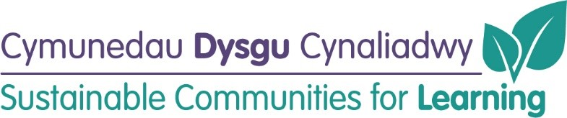

Aiilwampio Ysgol Gymraeg Bro Helyg
(diweddarwyd Mehefin 2022)
Amserlen Cyflenwi :
Achos Busnes: | Cyflwynwyd a Chymeradwywyd
Paratoi dogfen tendr/gwaith dylunio manwl: | Hydref 2020/Gwanwyn 2021
Allan i dendr | Haf 2021 (mewnol) a  Gwanwyn 2022 (allanol) – Cwblhawyd
Penodi contractwr: | Haf 2021 (mewnol)  a Gwanwyn 2022 (allanol) –  Cwblhawyd
Dechrau (gwaith mewnol) | Haf/Hydref 2021 – Cwblhawyd
Dechrau (gwaith allanol) | Haf 20922 (12 wythnos) – Yn mynd rhagddo
Casgliad: | Tymor yr Hydref 2022

Cynnydd hyd yma:
Cynt | Wedyn
Llyfrgell
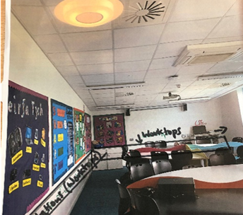

Ystafell Synhwyraidd
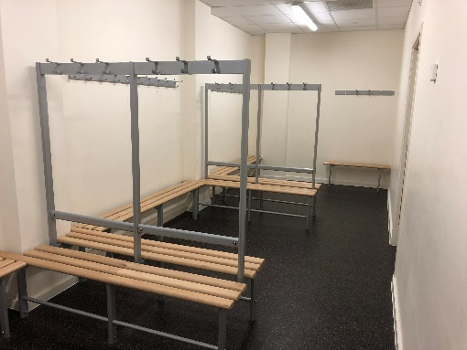 | 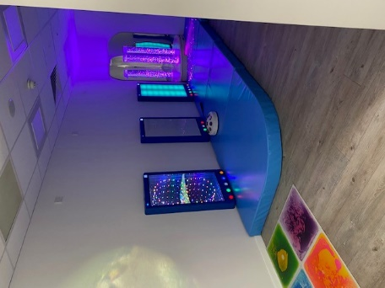
Ystafell Meithrin
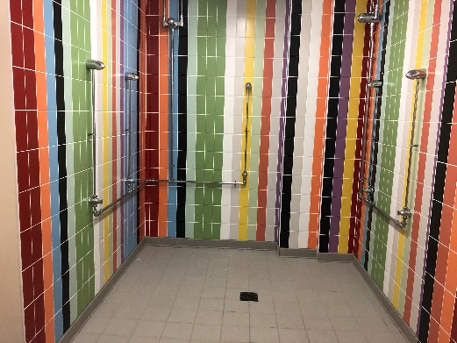 | 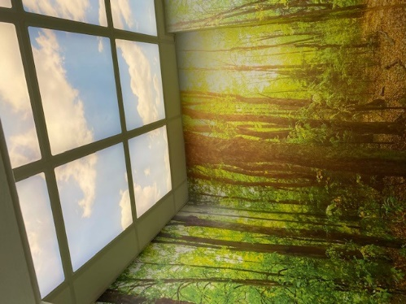
Ardaloedd Allanol
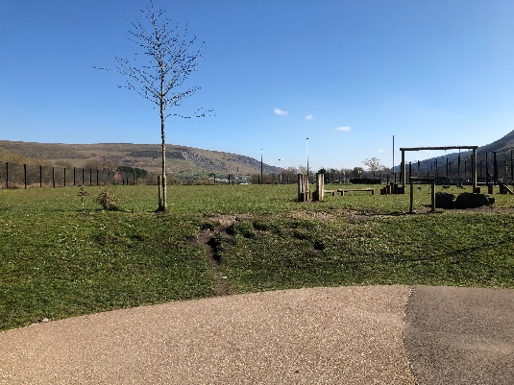

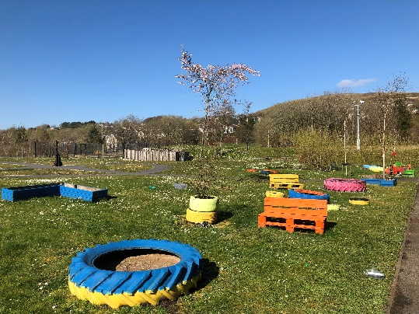

Ystafelloedd STEM/Radio
